1.一年级机考样题
1.1 员工管理系统
一、 语言和环境
1. 实现语言： C# 、WinForm
2. 环境要求： Visual studio 2005 或2008 ， Sql server2005
二、 数据库设计
(1)表名DeptInfo（包含部门编号和部门名称，结构自己设计）
(2)表名 UserInfo,工基本信息表
序号 | 字段名 | 字段说明 | 类型 | 位数 | 备注
1 | UserID | 员工编号 | Int |  | 主键 自动加1
2 | UserName | 员工姓名 | Varchar | 50 | 非空
3 | DeptID | 部门ID | Int |  | DeptInfo 表DeptID 的外键
4 | Sex | 性别 | char |  | 非空
5 | Age | 年龄 | Int |  | 非空
6 | Hobby | 爱好 | Varchar | 50
三、 要求
某公司的员工管理系统中有新员工添加和查询模城现在由你完成，具体要求如下:
1. 填写新员相关信息，存入数据库；
2. 根据部门和员工姓名(姓名按模糊查询)查看员工信息.
3. 请按照推荐步骤完成上述功能
四、 推荐实现步骤
1、 按照数据库表的设计说明，建立SQL Server 数据表，注意建立主外建关联；
2、 在数据库表中初始输入一些测试数据项，要求如下
a) DeptInfo 表至少包括两个部门
b) UserInfo 表初始置空，要求在你所完成的新员工管理系统中，进行操作，至
少有3 条以上的新员工记录
3、 在Visual Studio.net 中使用C#建立一个“C# Windows 应用程序”;
4、 设计一个主窗体添加新员界面UserCreate，界面设计如图1 所示:
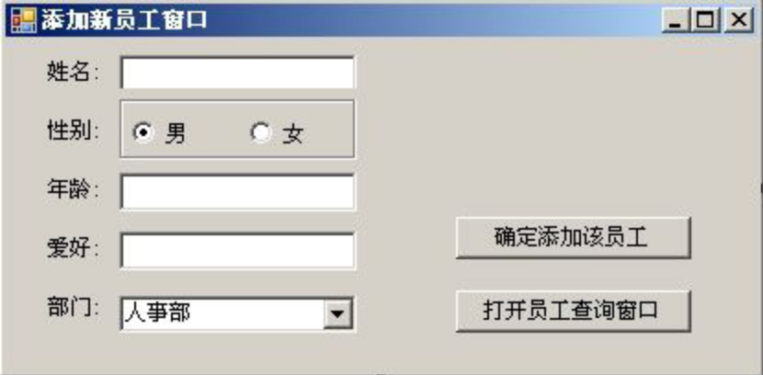
图1:添加新员工窗体
5、 添加新员工界面要求:
a) 根据DeptInfo 表绑定所属部门下拉菜单text 属性对应Deptname 字段,value
属性对应DeptID 字段.
b) 判断员工姓名、年龄不能为空，若为空或格式不正确就报告错误提示，如图
示2
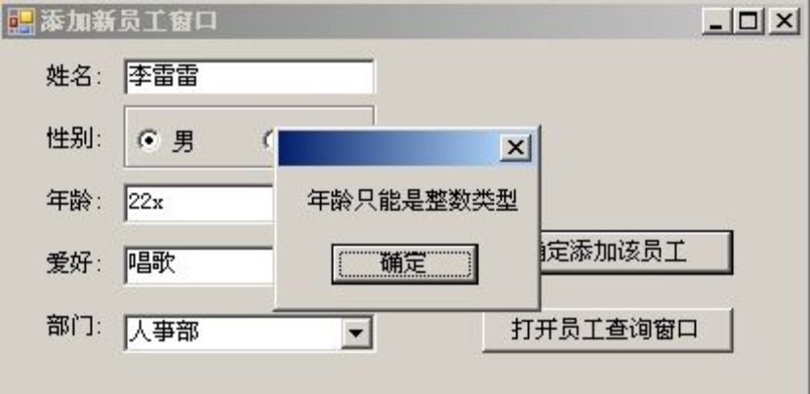
图2：年龄格式不正确的界面
c) 正确填写信息后，点“确定添加该员工按钮”，添加成功和失败都要有提示，
如图3
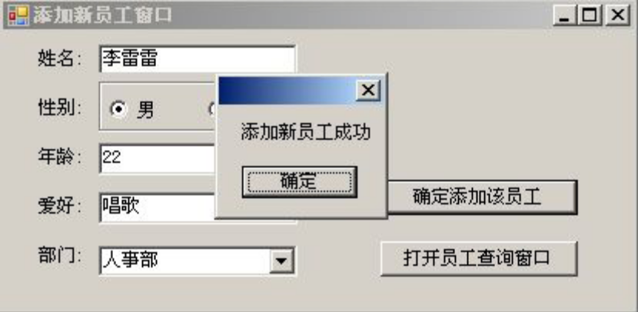
图3：添加员工成功的界面
d) 点“打开用户查询窗体”打开UserSearch 窗体，如图4
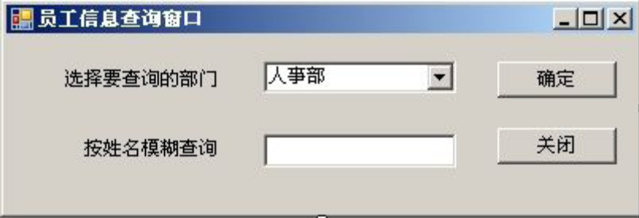
图4：打开员工查询窗体后的界面
6、 子窗口UserSearch 员工信息查询窗体，具体设计如图4 中的UserSearch, 员工信
息查询窗体的要求:
a) 根据DeptInfo 表绑定所属部门下拉菜单，text 属性对应Deptname 字段，value
属性对应DeptID 字段.
b) 初始时，DataGridView 控件是隐藏的，当点确定查询后，DataGridView 控件
显示，包括员工姓名，性别，年龄，爱好，部门信息
c) 根据部门和员工姓名筛选查询员工信息，其中员工姓名要实现模糊查询功能，
如图5 和图6。
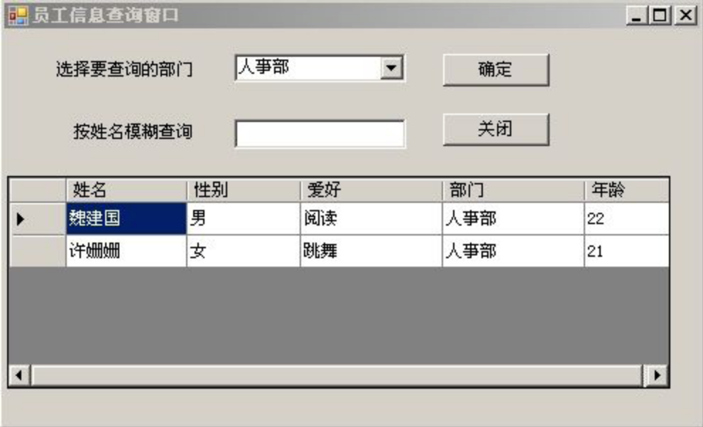
图5：查询某部门所有员工信息界面

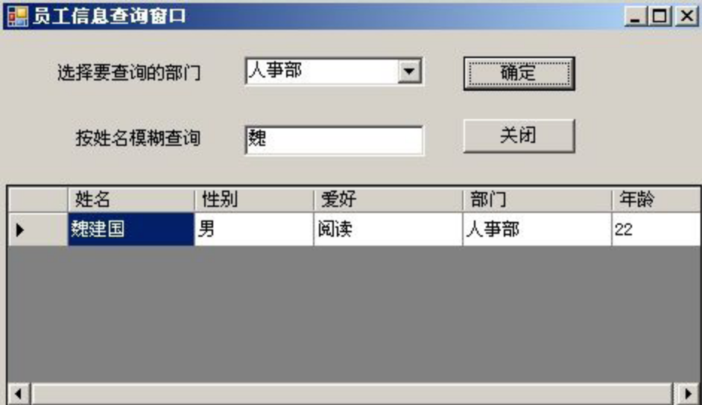
图6：根据部门和姓名模糊查询后的界面
d) 点关闭按钮，则关闭UserSearch 窗体界面，但UserCreate 窗口不能关闭.
7、 运行程序，生成可执行文件，并测试功能
8、 保存数据库的SQL 脚本，放在项目文件夹下
五、 注意事项
1. 仔细审题，把题目要求理解准确；
2. 请注意按照界面的设计要求来进行窗体设计；
3. 请注意代码的书写、命名规范和适当的注释。

1.2 图书信息管理系统
一、 语言和环境
1. 实现语言：C#
2. 环境要求：Visual Studio 2005/2008 ，SqlServer2005
二、 要求
需要开发一套图书管理系统，你负责编写图书管理模块，需要实现的功能如下：（截图字段设计与数据库字段设计有不符的地方，显示列表数据的时候，以数据库表设计为主，图书表所有字段都需要在列表中显示）
1. 实现图书信息的查看；
2. 实现图书信息精确查找与模糊查询；
3. 实现分类查询
4. 保存SQL 脚本
三、 数据库设计
图书信息表：TblBookInfo
字段 | 名称 | 类型 | 是否为空(Y/N) | 说明
BookID | 编号 | Int(4) | N | 主键
BookName | 书的名称 | Varchar(50) | N
BookAuthor | 作者 | Varchar(50) | N
BookTypeID | 图书的类型 | Int(4) | N | 外键
BookSpec | 图书规格 | Varchar(50) | Y
BookConcert | 出版社 | Varchar(50) | Y
BookPrice | 价格 | double | N
BookCount | 数量 | Int(10) | N
BookDates | 入库时间 | Datatime | N
BookState | 图书状态 | Varchar(20) | Y | 是否已借出
BookRemark | 备注 | Varchar(100) | Y
fee | 费用 | Double | N | 结帐付费

图书类型表：TblBookType
字段 | 名称 | 类型 | 是否为空(Y/N) | 说明
ID | 编号 | Int(4) | N | 主键,自动增加
TypeName | 图书类型 | Varchar(50) | N
注意：其中图书类型值为(IT 教材, 金融，军事，科幻，科普，农业，小说，医药)

四、 推荐实现步骤
1. 根据数据库设计要求，使用SQLServer2005 创建数据库，数据表。按照要求创建主
键、列约束及其主外键关系。要求至少输入5 种图书信息。
2. 创建Windows 应用程序BookSystem
3. 设计主窗体
a) 窗体界面设计如图1 所示，要求合理设计控件的停靠
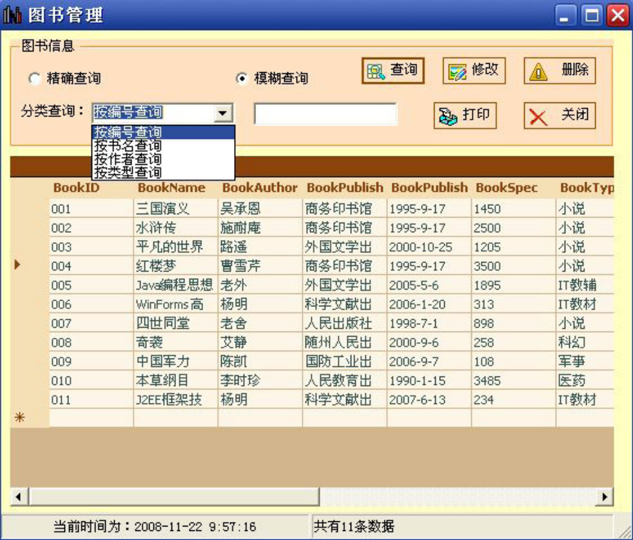
图1 图书管理窗口
4. 功能要求如下：(只要求完成查询功能)
a) 可以进行精确查询和模糊查询,选择精确查询后，然后选取分类查询，再在文
本框中输入查询条件，把查询结果显示在DataGridView 控件中。
b) 例如:按编号查找，输入编号001 只在DataGridView 控件中显示编号为001
的一条信息。(图示2)
c) 选取模糊查询后，然后选取分类查询，再在文本框中输入查询条件，把查询结
果显示在DataGridView 控件中。
d) 例如： 按编号查找， 输入编号00 则将显示编号为
001,002,003,004,005,006,007,008,009 的相关信息再DataGridView 控件中。
(图示3)
5. 点击关闭按钮，关闭该窗体.
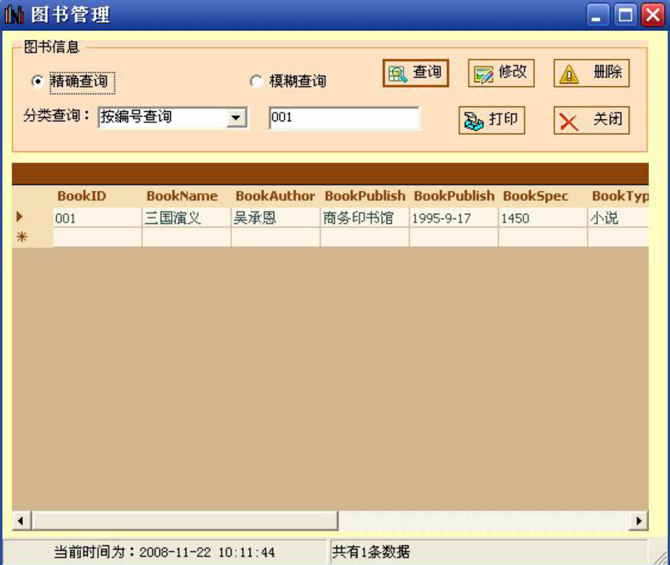
图示2

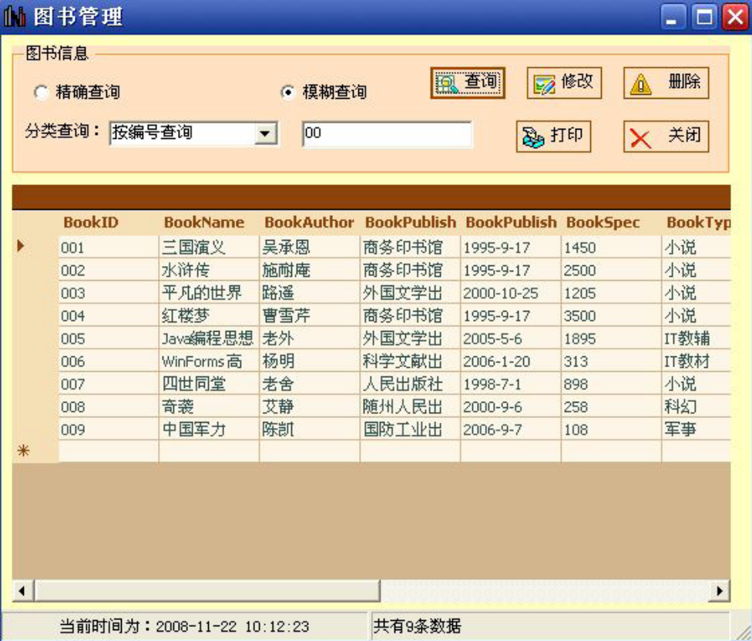
图示3

6. 设置窗体在屏幕中央显示。
五、 注意事项
1. 仔细审题，把题目要求理解准确；
2. 请注意按照界面的设计要求来进行窗体设计；
3. 请注意代码的书写、命名规范和适当的注释。

1.3 简易销售管理系统
一、语言和环境
A、实现语言
C#，WinForms
B、环境要求
Visual Studio 2005，SQL．Server2005
二、数据库设计
数据库根据下列功能要求自行设计。
三、功能要求
1、 管理界面参考如下：
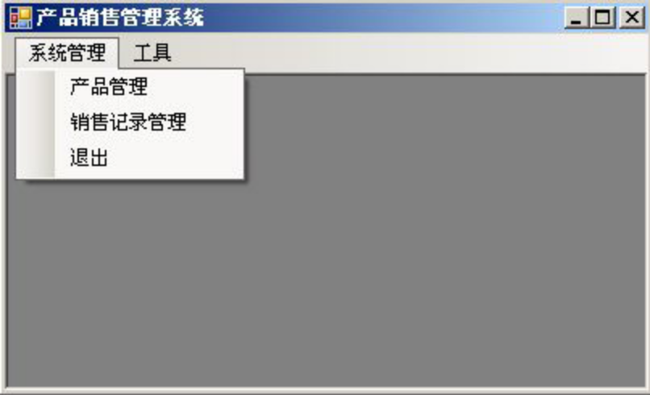
2、 产品种类不多，所以产品管理只需要实现添加新产品和浏览所有产品信息功能，参考界
面如下：
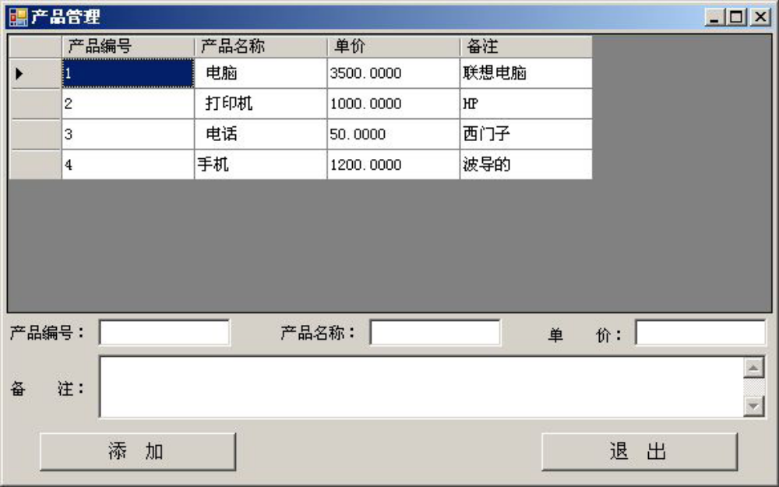3、 销售记录管理需要实现添加新记录和按条件查询销售记录的功能，参考界面如下：
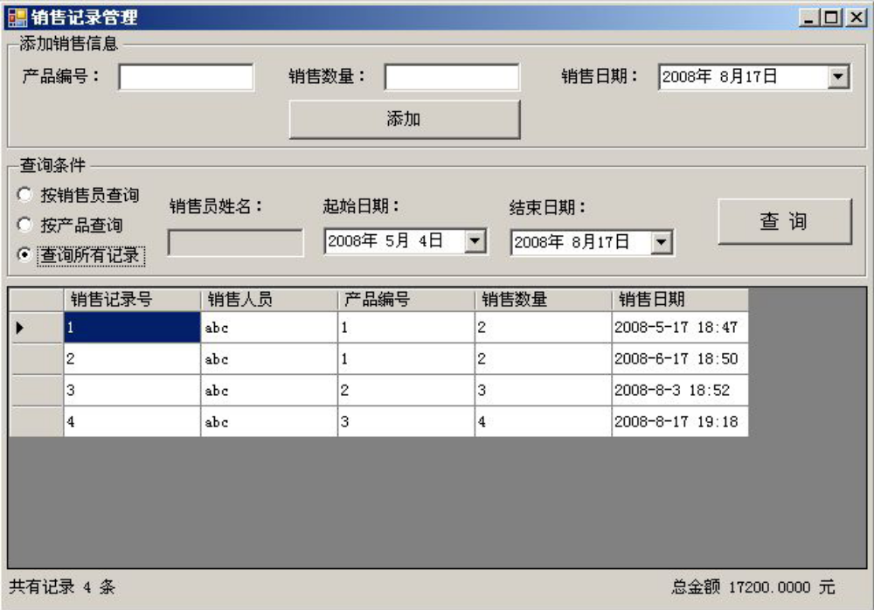
在查询时需要显示查询总记录数和总金额。
四、注意事项
1、请注意界面美观，控件摆放整齐；
2、请注意代码的书写、命名符合规范，在代码中添加必要的注释；
3、请注意操作数据库时进行必要的异常处理。

1.4 学员信息管理系统
一、语言和环境
A、实现语言
C#，WinForms
B、环境要求
Visual Studio 2005，SQL．Server2005
二、功能要求
系统首窗体，在系统运行时，首先载入系统首窗体，在首窗体载入2 秒钟后自动转入信息管
理窗体，为了防止系统异常无法进入信息管理窗体，在系统首窗体设置一个按钮，并提示用
户“如果长时间没有反应，点击这里”进入信息管理窗体。系统首窗体如图1.1 所示。
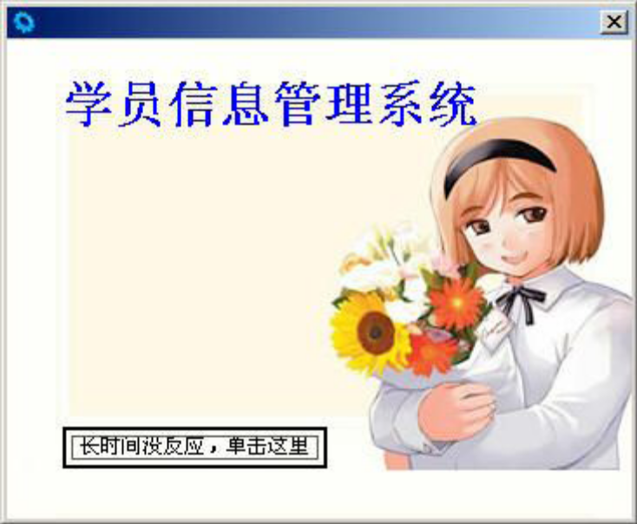
图1.1 首窗体
当进入信息管理窗体后，用户可以点击工具栏上的按钮完成对学员信息的管理，信息管理窗体如图1.2 所示。
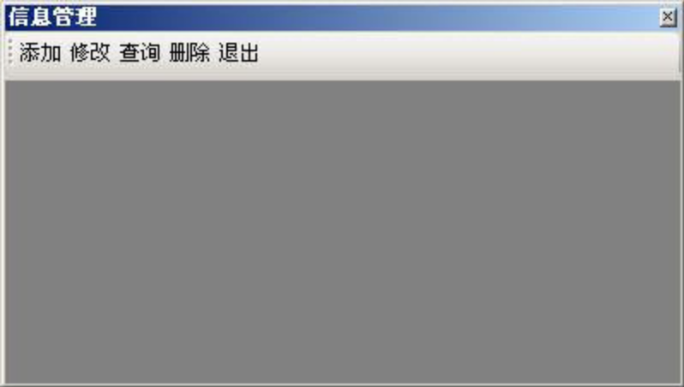
图1.2 信息管理窗体
不用实现添加修改功能
当用户点击查询按钮时，显示信息查询操作界面，并以表格的形式展示信息，操作界面如图1.3 所示。
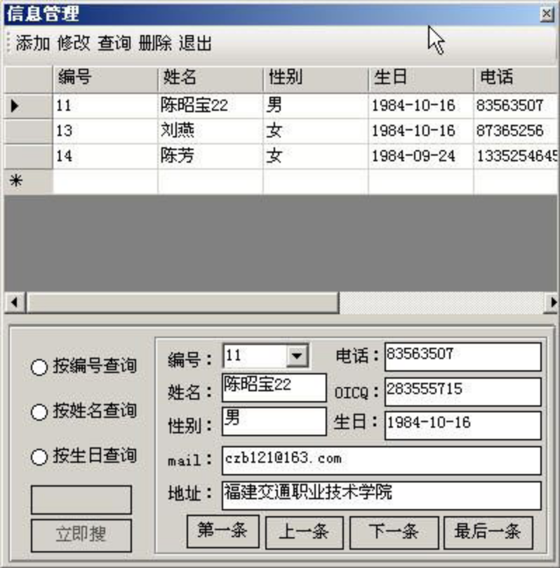
图1.3 查询学员信息
三、推荐实现步骤
当运行系统时，首先进入系统首窗体，系统首窗体如项目业务流程描述中所示，2 秒钟
过后自动进入信息管理窗体。
在信息管理窗体使用DataGridView 控件展示学员基本信息（包括：姓名、性别、电话、
QQ、email、地址）。
1) 在信息管理窗体中，点击查询按钮时，在信息展示区展示所有学员信息，并在信息
展示区下面显示信息查询操作界面。
2) 查询条件包括：按编号查询、按姓名查询、按生日查询。查询条件以单选按钮的形
式展示。
3) 当没有选择任何查询条件时，查询关键字输入框、查询按钮为不可操作状态。
4) 点击查询按钮后，将查询结果用DataGridView 控件在信息展示区展示，同时将查
询结果中第一条信息的各个字段使用TextBox 控件逐一展示，其中编号信息使用
ComboBox 控件展示。
5) 当查询条件为空时，查询结果为全部信息。
6) 在信息查询操作区，设置逐条信息查看功能，如：第一条、上一条、下一条、最后
一条，当查看的记录是第一条或最后一条时，点击上一条或下一条按钮要出现提
示信息，如：已经是第一条信息了。
四、注意事项
1、请注意界面美观，控件摆放整齐；
2、请注意代码的书写、命名符合规范，在代码中添加必要的注释；
3、请注意操作数据库时进行必要的异常处理。__

